單元名稱：蔬果料理達人 日期： 年 月 日 學生:＿＿＿＿ 教師:＿＿＿＿
題目 | 學生反應 | 特別的反應
蔬果料理達人>>  請在youtube搜尋～多吃蔬菜和水果  https://www.youtube.com/watch?v=7Sli19-tsjY  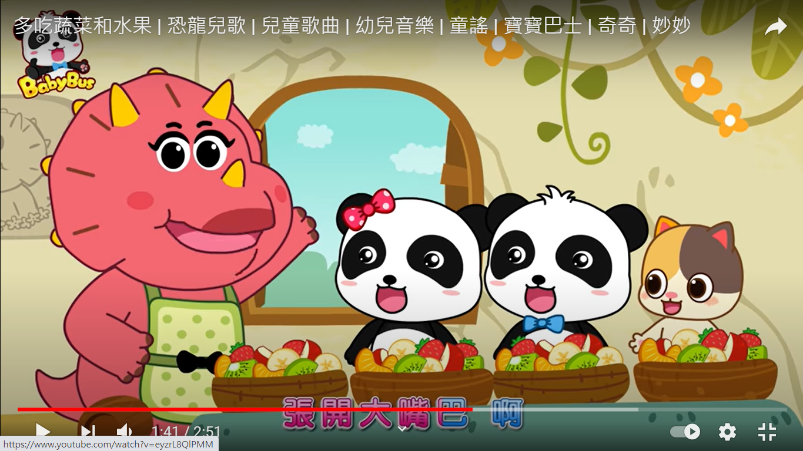 | □喜歡
 | □沒感覺
 | □不喜歡
（一）認識蔬果  準備家中常見的至少三種蔬果，讓孩子觸摸體驗，甚至認識與辨別，預備做蔬果生菜沙拉。  （二）練習廚房的工作  準備食材、碗盤，帶孩子洗蔬果、洗盤子、擺盤、淋沙拉醬等廚房簡單的工作，完成蔬果生菜沙拉。  (三)學習收拾廚餘、清潔環境  吃完蔬果生菜沙拉後，一步步教孩子收拾廚餘、清潔環境，例如廚餘丟廚餘桶、洗碗盤、擦乾淨桌面等。 | □喜歡
 | □沒感覺
 | □不喜歡
照片分享＞＞
貼上孩子認識蔬果、做蔬果生菜沙拉、收拾善後的照片。
認識蔬果 | 做蔬果生菜沙拉 | 練習收拾善後

